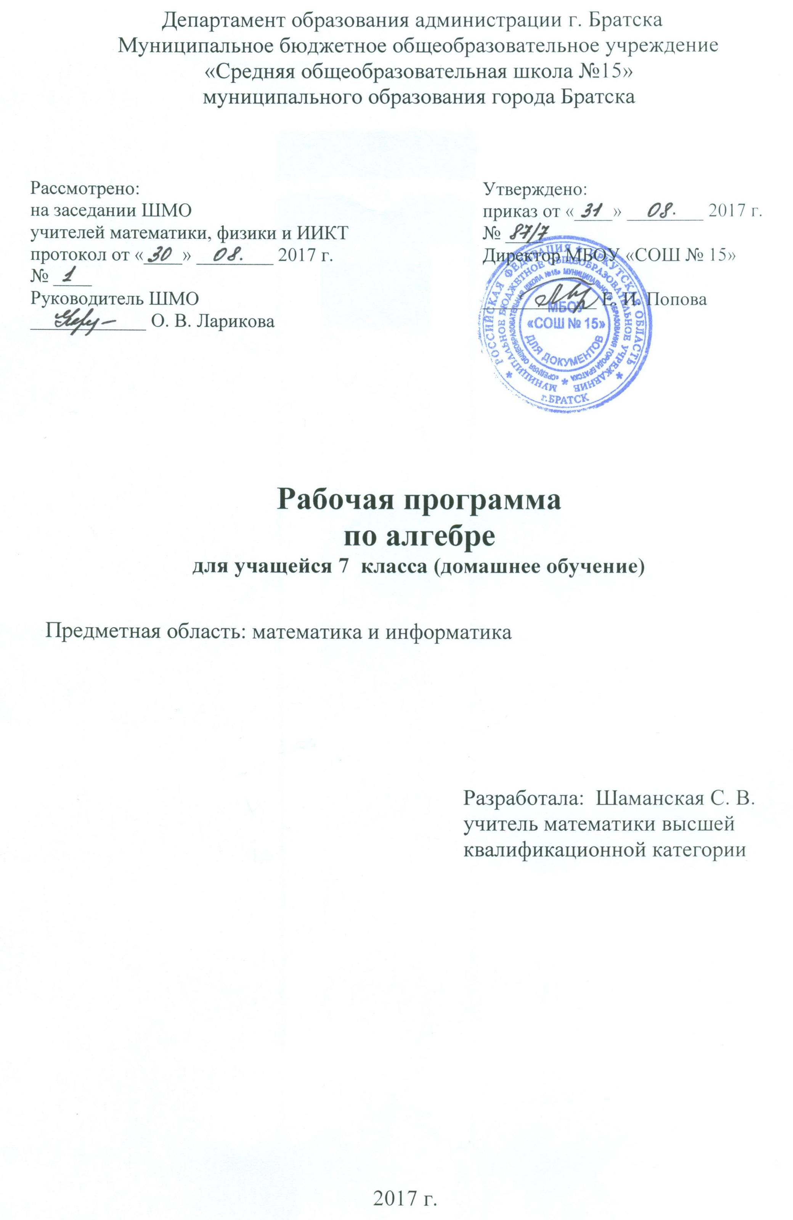
ПЛАНИРУЕМЫЕ ПРЕДМЕТНЫЕ РЕЗУЛЬТАТЫ ОСВОЕНИЯ
АЛГЕБРЫ В 7 КЛАССЕ

      - осознание значения математики для повседневной жизни человека;
      - представление о математической науке как сфере математической деятельности, об этапах её развития, о её значимости для развития цивилизации;
      - развитие умений работать с учебным математическим текстом (анализировать, извлекать необходимую информацию), точно и грамотно выражать свои мысли с применением математической терминологии и символики, проводить классификации, логические обоснования;
      - владение базовым понятийным аппаратом по основным разделам содержания;
      - систематические знания о функциях и их свойствах;
      - практически значимые математические умения и навыки, их применение к решению математических и нематематических задач предполагающее умения:
- выполнять вычисления с действительными числами;
- решать уравнения, неравенства, системы уравнений и неравенств;
- решать текстовые задачи арифметическим способом, с помощью составления и решения уравнений, систем уравнений и неравенств;
- использовать алгебраический язык для описания предметов окружающего мира и создания соответствующих математических моделей;
- проверить практические расчёты: вычисления с процентами, вычисления с числовыми последовательностями, вычисления статистических характеристик, выполнение приближённых вычислений;
- выполнять тождественные преобразования рациональных выражений;
- выполнять операции над множествами;
- исследовать функции и строить их графики;
- читать и использовать информацию, представленную в виде таблицы, диаграммы (столбчатой или круговой);
- решать простейшие комбинаторные задачи.

СОДЕРЖАНИЕ ПРОГРАММЫ

Алгебраические выражения
Выражение с переменными. Значение выражения с переменными. Допустимые значения переменных. Тождества. Тождественные преобразования алгебраических выражений. Доказательство тождеств.
Степень с натуральным показателем и её свойства. Одночлены. Одночлен стандартного вида. Степень одночлена Многочлены. Многочлен стандартного вида. Степень многочлена. Сложение, вычитание и умножение многочленов Формулы сокращённого умножения: квадрат суммы и квадрат разности двух выражений, произведение разности суммы двух выражений. Разложение многочлена на множители. Вынесение общего множителя за скобки. Метод группировки. Разность квадратов двух выражений. Сумм и разность кубов двух выражений.

Уравнения
Уравнение с одной переменной. Корень уравнения. Равносильные уравнения. Свойства уравнений с одной переменной. Уравнение как математическая модель реальной ситуации.
Линейное уравнение. Рациональные уравнения. Решение рациональных уравнений, сводящихся к линейным. Решение текстовых задач с помощью рациональных уравнений.
Уравнение с двумя переменными. График уравнения с двумя переменными. Линейное уравнение с двумя переменными и его график.
Системы уравнений с двумя переменными. Графический метод решения системы уравнений с двумя переменными. Решение систем уравнений методом подстановки и сложения. Система двух уравнений с двумя переменными как модель реальной ситуации.

Функции
Числовые функции. Функциональные зависимости между величинами. Понятие функции. Функция как математическая модель реального процесса. Область определения и область значения функции. Способы задания функции. График функции. Линейная функция, ее свойства и графики.

КАЛЕНДАРНО – ТЕМАТИЧЕСКОЕ ПЛАНИРОВАНИЕ
№п./п | Тема урока | Вид работы | Дата | Примечание
 | Введение в алгебру. |  | 07.09
 | Введение в алгебру. | С. Р.
 | Линейное уравнение с одной переменной. |  | 08.09
 | Линейное уравнение с одной переменной. | С. Р.
 | Линейное уравнение с одной переменной. |  | 15.09
 | Решение задач с помощью уравнений. |  | 21.09
 | Решение задач с помощью уравнений. | С. Р.
 | Решение задач с помощью уравнений. |  | 22.09
 | Контрольная работа № 1 «Линейные уравнения с одной переменной». |  | 29.09
 | Тождественно равные выражения. Тождества. |  | 05.10
 | Тождественно равные выражения. Тождества. | С. Р.
 | Степень с натуральным показателем. | С. Р.
 | Степень с натуральным показателем. |  | 06.10
 | Степень с натуральным показателем. | С. Р.
 | Свойства степени с натуральным показателем. |  | 13.10
 | Свойства степени с натуральным показателем. | С. Р.
 | Свойства степени с натуральным показателем. |  | 19.10
 | Одночлены. |  | 20.10
 | Одночлены. | С. Р.
 | Многочлены. |  | 27.10
 | Многочлены. | С. Р.
 | Сложение и вычитание многочленов. |  | 10.11
 | Сложение и вычитание многочленов. | С. Р.
 | Сложение и вычитание многочленов. |  | 16.11
 | Контрольная работа № 2 «Сложение и вычитание многочленов». |  | 17.11
 | Умножение одночлена на многочлен. |  | 24.11
 | Умножение одночлена на многочлен. | С. Р.
 | Умножение одночлена на многочлен. |  | 30.11
 | Умножение одночлена на многочлен. | С. Р.
 | Умножение многочлена на многочлен. |  | 01.12
 | Умножение многочлена на многочлен. | С. Р.
 | Умножение многочлена на многочлен. |  | 08.12
 | Разложение многочленов на множители. Вынесение общего множителя за скобки. |  | 14.12
 | Разложение многочленов на множители. Вынесение общего множителя за скобки. | С. Р.
 | Разложение многочленов на множители. Вынесение общего множителя за скобки. |  | 15.12
 | Разложение многочленов на множители. Метод группировки. |  | 22.12
 | Разложение многочленов на множители. Метод группировки. | С. Р.
 | Контрольная работа № 3 «Умножение одночленов и многочленов» |  | 28.12
 | Произведение разности и суммы двух выражений. |  | 29.12
 | Произведение разности и суммы двух выражений. | С. Р.
 | Разность квадратов двух выражений. |  | 19.01
 | Разность квадратов двух выражений. | С. Р.
 | Квадрат суммы и квадрат разности двух выражений. |  | 25.01
 | Квадрат суммы и квадрат разности двух выражений. | С. Р.
 | Квадрат суммы и квадрат разности двух выражений. |  | 26.01
 | Преобразование многочлена в квадрат суммы или разности двух выражений. |  | 02.02
 | Преобразование многочлена в квадрат суммы или разности двух выражений. | С. Р.
 | Контрольная работа № 4 «Формулы сокращенного умножения». |  | 08.02
 | Сумма и разность кубов двух выражений. |  | 09.02
 | Сумма и разность кубов двух выражений. | С. Р.
 | Применение различных способов разложения многочлена на множители. |  | 16.02
 | Применение различных способов разложения многочлена на множители. | С. Р.
 | Применение различных способов разложения многочлена на множители. |  | 22.02
 | Применение различных способов разложения многочлена на множители. | С. Р.
 | Контрольная работа № 5 «Применение формул сокращенного умножения». |  | 02.03
 | Связи между величинами. Функция. |  | 09.03
 | Связи между величинами. Функция. | С. Р.
 | Способы задания функции. |  | 16.03
 | Способы задания функции. | С. Р.
 | График функции. |  | 30.03
 | График функции. | С. Р.
 | График функции. |  | 05.04
 | Линейная функция, её график и свойства. |  | 06.04
 | Линейная функция, её график и свойства. | С. Р.
 | Линейная функция, её график и свойства. |  | 13.04
 | Контрольная работа № 6 «Функции». |  | 19.04
 | Уравнения с двумя переменными. |  | 20.04
 | Уравнения с двумя переменными. | С. Р.
 | Линейное уравнение с двумя переменными и его график. |  | 27.04
 | Линейное уравнение с двумя переменными и его график. | С. Р.
 | Линейное уравнение с двумя переменными и его график. |  | 03.05
 | Системы уравнений с двумя переменными. Графический метод решения системы двух линейных уравнений с двумя переменными. |  | 04.05
 | Системы уравнений с двумя переменными. Графический метод решения системы двух линейных уравнений с двумя переменными. | С. Р.
 | Решение систем линейных уравнений методом подстановки. |  | 11.05
 | Решение систем линейных уравнений методом подстановки. | С. Р.
 | Решение систем линейных уравнений методом сложения. |  | 17.05
 | Решение задач с помощью систем линейных уравнений. | С. Р.
 | Решение задач с помощью систем линейных уравнений. |  | 18.05
 | Промежуточная аттестация за курс 7 класса |  | 25.05
 | Итоговое повторение | С. Р.

Форма промежуточной аттестации – контрольная работа (тест в форме ОГЭ)

Лист

